1. **Цель работы**

Приобретение навыков работы с вольтметром, амперметром, генератором, фазометром. Экспериментальная проверка законов распределения токов и напряжений в последовательной, параллельной и последовательно-параллельной цепях гармонического тока.

1. **Расчёт домашнего задания**

Исходные данные варианта представлены в таблицу 1.

Таблица 1

|  |  |  |  |  |  |  |  |  |  |
| --- | --- | --- | --- | --- | --- | --- | --- | --- | --- |
| № вар. | Схема на рис. | U | f | R1 | R2 | R3 | L | rk | C |
| В | Гц | Ом | Ом | Ом | мГн | Ом | мкФ |
| 2 | 3.8 | 3 | 1200 | 101,2 | 101,1 | 102,2 | 42,5 | 89,1 | 0,996 |

Схема последовательной цепи представлена на рисунке 1.

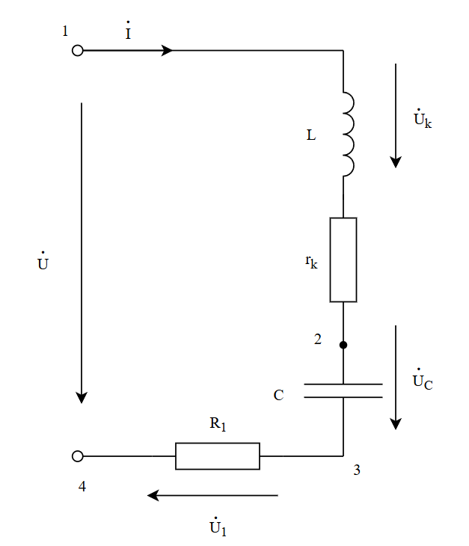

Рисунок 1

Найдём сопротивления реактивных элементов XL и XC:

Найдём комплексное сопротивление цепи:

$$Z= R_{1}+r_{k}+j\left(X_{L}-X_{C}\right)=101,2+89,1+j\left(320,442-133,162\right)==190,3+187,281j=266,998e^{j44.542} Ом.$$

Найдём комплексный ток:

$$\dot{I}=\frac{U}{Z}=\frac{3}{190,3+j187,281}=0,008+0,008j=0,011e^{-j44.542} А.$$

Найдём комплексные напряжения:

$${\dot{U}}_{k}=\dot{I}\left(r_{k}+jX_{L}\right)=0,008-j0,008∙\left(89,1+j133,162\right)=3,239+1,864j=3,737e^{j29,919} В;$$

$${\dot{U}}_{C}=\dot{I}\left(-jX_{C}\right)=0,008-j0,008∙\left(-j320,442\right)=-1,049-1,066j==1,496e^{-j134,542} В;$$

$${\dot{U}}_{1}=\dot{I}R_{1}=0,008-j0,008∙101,2=0,81-0,798j=1,137e^{-j44,542} В.$$

По этим данным построим векторную диаграмму токов и напряжений всех элементов (Рис. 2)

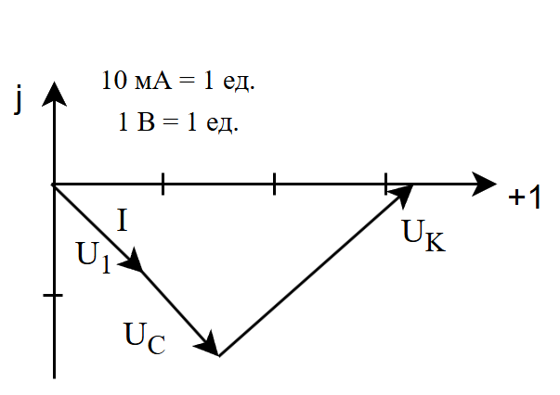

Рисунок 2

Результаты для последовательной цепи представлены в таблицу 2.

|  |  |  |  |  |  |  |  |  |  |  |  |  |
| --- | --- | --- | --- | --- | --- | --- | --- | --- | --- | --- | --- | --- |
| Цепь на рисунке 3.5 | XL,  Ом | XC,  Ом | Z | | I | | UK | | UC | | U1 | |
| Z,  Ом | φ,  град | I,  мА | 𝜓1,  град | UK,  В | 𝜓UK,  град | UС,  В | 𝜓UC,  град | U1,  В | 𝜓U  град |
| Расчёт | 320,442 | 133,162 | 266,998 | 44,542 | 11 | - 44,542 | 3,737 | 29,919 | 1,496 | -134,542 | 1,137 | - 44,542 |
| Опыт | 320,442 | 133,162 | 266,998 | 44,542 | 11 | -45,4 | 3,76 | 30,1 | 1,467 | -135,3 | 1,104 | -45,2 |

Таблица 2

Схема параллельной цепи представлена на рисунке 3.

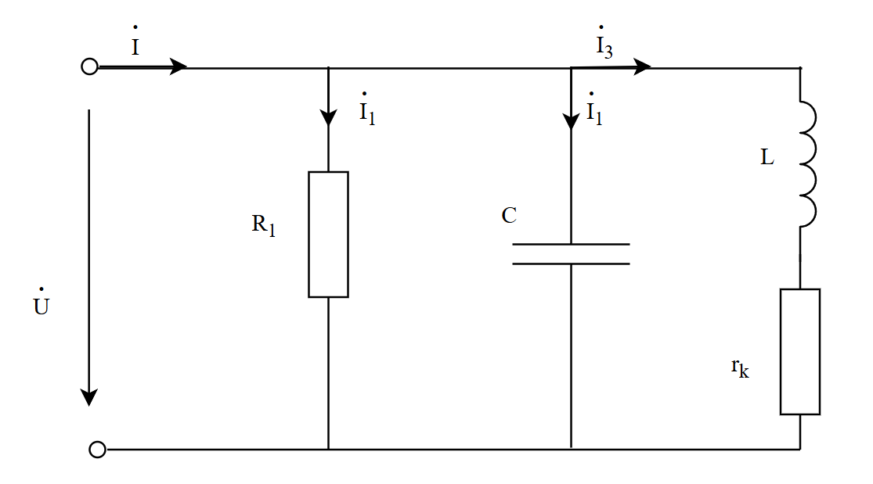

Рисунок 3

Найдём комплексное сопротивление каждой ветви:

$$Z_{1}=R_{1}=101,2 Ом;$$

$$Z_{2}=-jX_{C}=-j133,162=133,162e^{-j90} Ом;$$

$$Z_{3}=r_{k}+jX_{L}=89,1+320,442j=332,599e^{j74,461} Ом.$$

Найдём комплексное сопротивление цепи:

$$Z_{23}=\frac{Z_{2}Z_{3}}{Z_{2}+Z_{3}}=\frac{-j133,162∙(89,1+320,442j)}{-j133,162+89,1+320,442j}=36,731-210,368j==213,551e^{-j80,096} Ом;$$

$$Z_{123}=\frac{Z_{1}Z_{23}}{Z_{1}+Z_{23}}=\frac{101,2∙(36,731-210,368j)}{101,2+36,731-210,368j}=78,877-34,047j==85,911e^{-j23,347} Ом.$$

Найдём токи в ветвях цепи по закону Ома:

$${\dot{I}}_{1}=\frac{U}{Z_{1}}=\frac{3}{101,2}=0,03 А;$$

$${\dot{I}}_{2}=\frac{U}{Z_{2}}=\frac{3}{-j133,162}=0,023j=0,023e^{j90} А;$$

$${\dot{I}}_{3}=\frac{U}{Z_{3}}=\frac{3}{89,1+320,442j}=0,002-0,009j=0,009e^{-j74,461} А.$$

Найдём входной комплексный ток как сумму токов в ветвях цепи:

$$\dot{I}={\dot{I}}_{1}+{\dot{I}}_{2}+{\dot{I}}_{3}=0,03+0,023j+0,002-0,009j=0,035e^{j23,347} А;$$

По этим данным построим векторную диаграмму токов и напряжений всех элементов (Рис. 4)

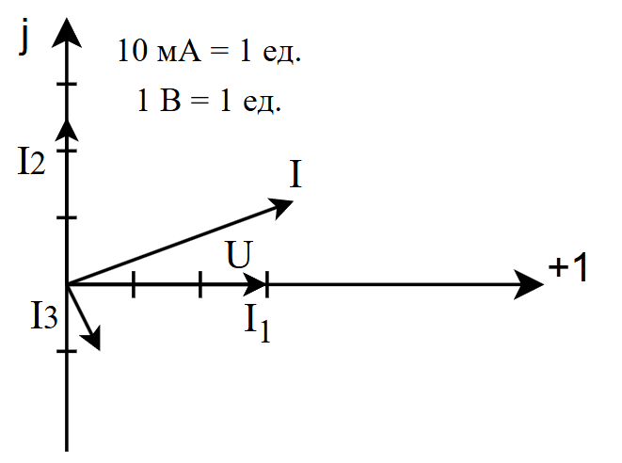

Рисунок 4

Результаты для параллельной цепи представлены в таблицу 3

Таблица 3

|  |  |  |  |  |  |  |  |  |
| --- | --- | --- | --- | --- | --- | --- | --- | --- |
| Цепь на рисунке 3.6 | I | | I1 | | I2 | | I3 | |
| I, мА | 𝜓I,  град | I1, мА | 𝜓I1,  град | I2, мА | 𝜓I2,  град | I3, мА | 𝜓I3,  град |
| Расчёт | 35 | 23,347 | 30 | 0 | 23 | 90 | 9 | -74,461 |
| Опыт | 35 | 23,6 | - | - | - | - | - | - |

Схема смешанного соединения элементов цепи представлена на рисунке 5

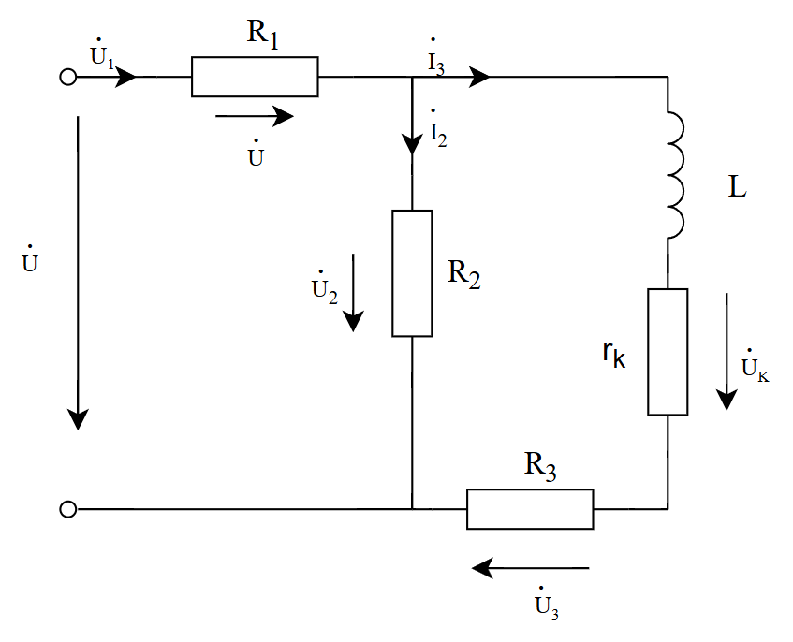

Рисунок 5

Находим комплексные сопротивления ветвей:

$$Z_{1}=R_{1}=101,2 Ом;$$

$$Z_{2}=R_{2}=101,1 Ом;$$

$$Z_{3}=r_{k}+R_{3}+jX_{L}=89,1+102,2+320,442j=191,3+320,442j==373,201e^{j59,163} Ом.$$

Найдём входное комплексное сопротивление цепи:

$$Z_{23}=\frac{Z_{2}Z_{3}}{Z_{2}+Z_{3}}=\frac{101,1∙(191,3+320,442j)}{101,1+191,3+320,442j}=85,218+17,405j==86,977e^{j11,543}Ом;$$

$$Z_{123}=Z_{1}+Z_{23}=101,2+85,218+17,405j=186,418+17,405j==187,229e^{j5,334} Ом.$$

Найдём входной комплексный ток:

$${\dot{I}}_{1}=\frac{U}{Z_{123}}=\frac{3}{186,418+17,405j}=0,016-0,001j=0,016e^{-j5,334} А.$$

По методу плеч найдём токи параллельных ветвях:

$${\dot{I}}_{2}={\dot{I}}_{1}\frac{Z_{3}}{Z_{2}+Z_{3}}=\left(0,016-0,001j\right)\frac{191,3+320,442j}{101,1+191,3+320,442j}=0,014+0,001j==0,014e^{j6.209} А;$$

$${\dot{I}}_{3}={\dot{I}}_{1}\frac{Z_{2}}{Z_{2}+Z_{3}}=\left(0,016-0,001j\right)\frac{101,1}{101,1+191,3+320,442j}=0,002-0,003j==0,004e^{-j52,954} А.$$

Найдём комплексные напряжения всех элементов:

$${\dot{U}}_{1}={\dot{I}}_{1}R_{1}=\left(0,016-0,001j\right)∙101,2=1,615-0,151j=1,622e^{-j5,334} В;$$

$${\dot{U}}_{2}={\dot{I}}_{2}R_{2}=(0,016-0,001j)∙101,1=1.394e^{j6,209} В;$$

$${\dot{U}}_{3}={\dot{I}}_{3}R_{3}=\left(0,002-0,003j\right)∙102,2=0,23-0,305j=0,382e^{-j52,954} В;$$

$${\dot{U}}_{K}={\dot{I}}_{3}\left(r_{k}+jX_{L}\right)=(0,002-0,003j)∙(89,1+320,442j)=0,333e^{-j52,954} В.$$

По данным построим векторную диаграмму токов и напряжений всех элементов (Рис. 6)

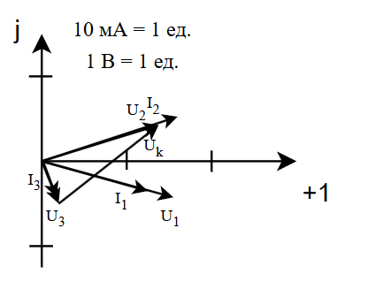

Рисунок 6

Результаты для смешанной цепи представлены в таблицу 4

Таблица 4

|  |  |  |  |  |  |  |  |  |  |  |  |  |  |
| --- | --- | --- | --- | --- | --- | --- | --- | --- | --- | --- | --- | --- | --- |
| Разветв-ленная схема | I1 | | I2 | | I3 | | U1, B | U2,  B | U3,B | Uk | | UС | |
| I1, мА | 𝜓I1,  град | I2, мА | 𝜓I2,  град | I3, мА | 𝜓I3,  град | Uk,  В | 𝜓Uk,  град | UС,  В | 𝜓UС,  град |
| Расчёт | 16 | -5,334 | 14 | 6,209 | 4 | -52,954 | 1,622 | 1,394 | 0,382 | 0,333 | -52,954 | 1,197 | 37,046 |
| Опыт | 16,2 | -5,1 | 14 | 5,5 | 3,6 | -54,3 | 1,640 | 1,418 | 0,368 | 0,312 | - | 1,53 | - |

Составим баланс мощностей смешенной цепи:

$${\dot{S}}_{ист}=U{\tilde{I}}_{1}=3∙(0,016-0,001j)=0,048+0,004j ВА;$$

$$P_{потр}={\left|I_{1}\right|}^{2}R_{1}+{\left|I_{2}\right|}^{2}R_{2}+{\left|I_{3}\right|}^{2}\left(R_{3}+r_{k}\right)=\left|{\left(0,016-0,001j\right)}^{2}\right|∙101,2+$$

$$\left|{\left(0,014+0,001j\right)}^{2}\right|∙101,1+\left|{\left(0,002-0,003j\right)}^{2}\right|∙(102,2+89,1)=0,048 Вт;$$

$$Q_{потр}={\left|I_{3}\right|}^{2}X_{L}=\left|{\left(0,002-0,003j\right)}^{2}\right|∙320,442=0,004 Вар;$$

$$P_{потр}+jQ_{потр}=0,048+j0,004 ВА;$$

$$\cos\left(φ\right)=\frac{P}{S}=\frac{0,048}{\sqrt{{0,048}^{2}+{0,004}^{2}}}=0,9965.$$

**Вывод**

Экспериментально проверили соответствие результатов расчётов цепей синусоидального тока при параллельном, последовательном и смешанном соединениях элементов экспериментальным данным. Небольшие отклонения экспериментальных данных от результатов расчёта объясняются погрешностями оборудования, погрешностями измерений, а также погрешностями расчётов.